Projekt Lernende Agenden

Text Mining

Architektur

Autor: David Laule
Version: 0.1
Status: in Arbeit
Datum: 07.04.2015
Inhaltsverzeichnis
1 Einleitung 4
1.1 Ziele 4
1.2 Rahmenbedingungen 4
2 Architektur des Gesamtsystems 4
2.1 Kontextsicht 4
2.2 Bausteinsicht 5
2.2.1 Komponentenübersicht 5
2.3 Entwicklungsaktivitäten 5
2.4 Laufzeitsichten 6
3 Komponenten 6
3.1 Komponente TextRetrievalComponent 6
3.1.1 Verantwortung der Komponenten 6
3.1.2 Außensicht 6
3.1.3 Innensicht 6
3.1.4 Entwurfsentscheidungen 6
3.1.5 Schnittstellen 6
3.2 Komponente UnstructuredAnalysisComponent 6
3.2.1 Verantwortung der Komponente 6
3.2.2 Außensicht 6
3.2.3 Innensicht 7
3.2.4 Entwurfsentscheidungen 7
3.2.5 Schnittstellen 7
3.3 Komponente StructuredAnalysisComponent 7
3.3.1 Verantwortung der Komponente 7
3.3.2 Außensicht 7
3.3.3 Innensicht 7
3.3.4 Entwurfsentscheidungen 7
3.3.5 Schnittstellen 7
3.4 Komponente ContextManagementComponent 7
3.4.1 Verantwortung der Komponente 7
3.4.2 Außensicht 8
3.4.3 Innensicht 8
3.4.4 Entwurfsentscheidungen 8
3.4.5 Schnittstellen 8
4 Packages 8
4.1 JavaClass – Packages 8
4.1.1 Package CPE 9
4.1.2 Package AnalysisEngine 9
4.2 XMLDescriptor – Packages 9
5 Infrastruktur 10
5.1 Datenbanken 10
5.1.1 Kriterien bei der Wahl der Datenbank 10
5.1.2 Mögliche RDBMS 11
5.2 Persistenz 12
5.2.1 Kriterien bei der Wahl des Persistenzmappers 12
5.2.2 Mögliche Persistenzmappers 12
6 Glossar 12

Abbildungsverzeichnis
Illustration 1: Kontextsicht 4
Illustration 2: Aktivitätsdiagramm Entwickler 5
Illustration 3: UnstructuredAnalysisPackage_Classes 9
Illustration 4: UnstructuredAnalysisPackage_Descriptors 10

Einleitung

Ziele
Ziel des Dokumentes ist die Architektur der Text-Mining-Software (TMS) zu beschreiben, welche im Zuge des Projektes Lernenden Agenden entwickelt wird.

Rahmenbedingungen
Innerhalb des TMS wird das Framework ClearTK verwendet, welches unter anderem das Framework UIMA beinhaltet, welches für Sentinament Analyse eingesetzt werden kann.
Die Software soll vorerst Artikel über Präsident Obama beurteilen und den Klassen positive oder negative Meinung zuordnen. Die Artikel sollen aus dem Internet bezogen werden.

Architektur des Gesamtsystems
Im folgenden Abschnitt wird auf die Architekur des Gesamtsystems und die unterschiedlchen Sichten eingegangen.

Kontextsicht
Im folgenden wird das Gesamtsystems als Blackbox betrachtet und die Schnittstellen zu Nachbarsystemen innerhalb des Systemkontext aufgezeigt.
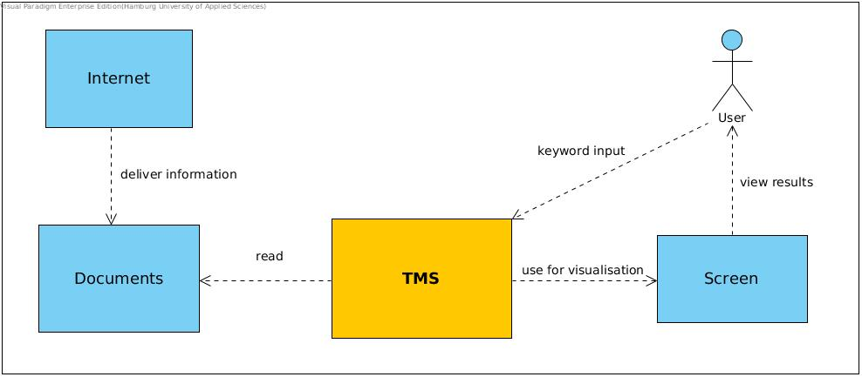Illustration 1: Kontextsicht

Bausteinsicht
Der folgende Abschnitt stellt die Architektur der TMS dar und diskutiert die Entwurfsentscheidungen, die zu dem Lösungsansatz geführt haben.

Komponentenübersicht

Entwicklungsaktivitäten
Im Folgenden wird kurz auf die zu entwickelnden UIMA Komponenten genommen:
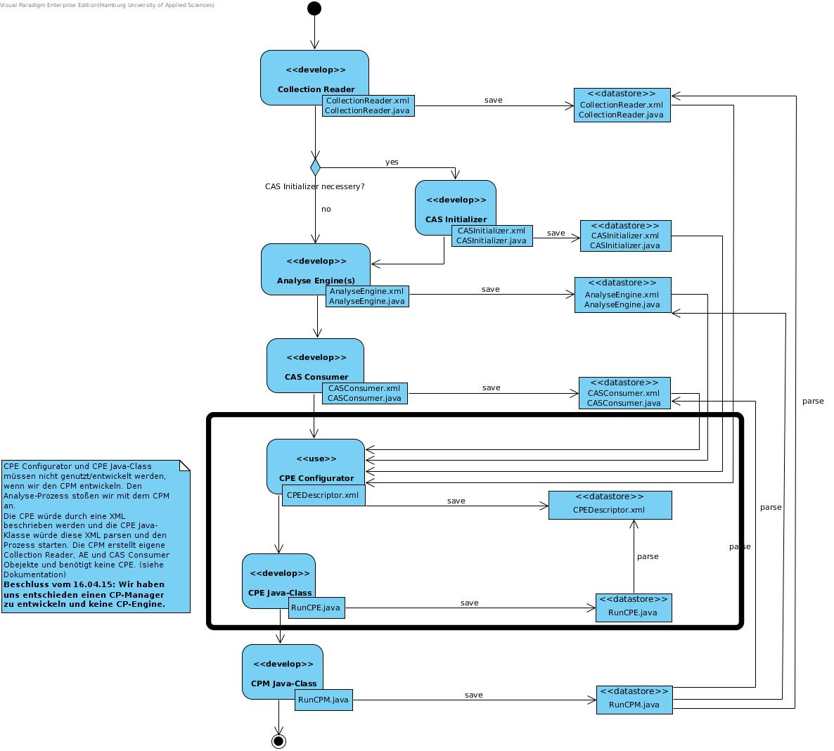Illustration 2: Aktivitätsdiagramm Entwickler
Eine ausführliche Dokumentation ist in dem Dokument “Diagrams/AvtivityForDeveloper/description_of_activities_for_developer.odt” zu finden. Hierbei handelt es sich um eine Übersicht über die zu entwickelnden UIMA-Komponenten, sowie einen kurzen Einblick über deren Zusammenspiel bzgl. ihrer Deskriptoren.

Laufzeitsichten

Komponenten

Komponente TextRetrievalComponent

Verantwortung der Komponenten
Die Komponente TextRetrievalComponent hat die Aufgabe, unstrukturierte Texte zu ermitteln, damit diese von der UnstructuredAnalysisComponent analysiert werden können.

Außensicht
ToDo: Klassendiagramm mit Interfaces und Exceptions.

Innensicht
ToDo: Bei Auswahl der 3-Schichten-Architektur – Einordnung der Klassen in die 3 Schichten. Bei Auswahl anderer Architektur: Äquivalent.

Entwurfsentscheidungen

Schnittstellen
Die Komponente bietet der UnstructuredAnalysisComponent eine Schnittstelle an, über die diese Dokumente erhalten kann.

Komponente UnstructuredAnalysisComponent

Verantwortung der Komponente
Die Komponente UnstructuredAnalysisComponent analysiert unstruktruierte Texte um strukturierte Informationen aus ihnen zu gewinnen. Hier spielen die Frameworks UIMA und ClearTK eine wichtige Rolle.

Außensicht
ToDo: Klassendiagramm mit Interfaces und Exceptions.

Innensicht
ToDo: Bei Auswahl der 3-Schichten-Architektur – Einordnung der Klassen in die 3 Schichten. Bei Auswahl anderer Architektur: Äquivalent.

Entwurfsentscheidungen

Schnittstellen
Die Komponente bietet der Komponente StructuredAnalysisComponent eine Schnittstelle zur Ermittlung von strukturierten Informationen an.

Komponente StructuredAnalysisComponent

Verantwortung der Komponente
Die Komponente StructuredAnalysisComponent hat die Aufgabe, die strukturierten Informationen in positiv / negativ zu klassifizieren.

Außensicht
ToDo: Klassendiagramm mit Interfaces und Exceptions.

Innensicht
ToDo: Bei Auswahl der 3-Schichten-Architektur – Einordnung der Klassen in die 3 Schichten. Bei Auswahl anderer Architektur: Äquivalent.

Entwurfsentscheidungen

Schnittstellen
Die Komponente bietet der ContextManagementComponent eine Schnittstelle zum Zugriff auf die Analyseergebnisse an.

Komponente ContextManagementComponent

Verantwortung der Komponente
Die Komponente ContextManagementComponent bringt die einzelnen Analyseergebnisse in einen gemeinsamen Kontext. Der Kontext ergibt sich aus der Quelle des Textes und der prozentualen Bewertung des Textes in Positiv, Negativ und Unklar.

Außensicht
ToDo: Klassendiagramm mit Interfaces und Exceptions.

Innensicht
ToDo: Bei Auswahl der 3-Schichten-Architektur – Einordnung der Klassen in die 3 Schichten. Bei Auswahl anderer Architektur: Äquivalent.

Entwurfsentscheidungen

Schnittstellen

Packages

JavaClass – Packages
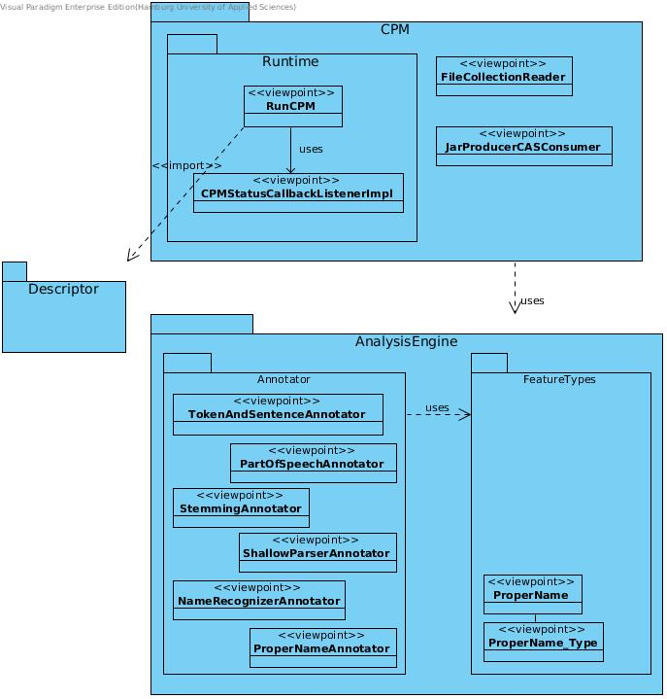Illustration 3: UnstructuredAnalysisPackage_Classes

Package CPE
In diesem Package werden die Funktionalitäten folgender UIMA-Komponenten gebündelt: CollectionReader, CAS Consumer, sowie einen CPM in einem separaten Runtime-Package. Es stand zur Auswahl, ob eine CPE oder eine CPM entwickelt wird. Wir haben uns für einen CPM entschieden, da wir somit alle nötigen Operationen in einer Java-Klasse gebündelt haben. Mit einer CPE hätten wir eine weitere XML-Datei die wir, mit dem CPE-Creator, generieren lassen müssten, sowie eine zusätzliche Java-Klasse. In den CPM sind die jeweiligen Deskriptoren für Collection Reader, Analysis Engines und CAS Consumer zu importieren.

Package AnalysisEngine
Das CPM-Package verwendet das Package Analysis Engine indirekt über die Deskriptoren. Dieses Package unterteilt sich nochmals in 2 Packages: Annotator und FeatureTypes. Das Package Annotator nutzt die definierten FeatureTypes.

XMLDescriptor – Packages
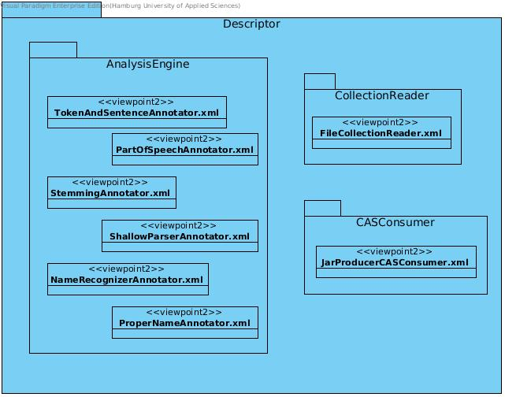Illustration 4: UnstructuredAnalysisPackage_Descriptors
In diesem Package werden die nötigen XML-Dateien für die Anwendung beschrieben. Sie wird von dem vorher beschriebenden CPM-Package bzw. Runtime-Package genutzt. Dieses Package unterteilt sich nochmals in 3 weitere Packages: AnalysisEngine, CollectionReader und CASConsumer.

Infrastruktur
Dieses Kapitel beschreibt die Infrastrukturkomponenten- und Vorgaben des Projekts

Datenbanken

Kriterien bei der Wahl der Datenbank
Es wurden 16 frei verfügbare relationale Datenbankmanagementsysteme (RDBMS) hinsichtlich der folgenden Kriterien betrachtet:
- Unterstützes Betriebssystem (Linux u. Windows)
- Realisierung des ACID-Prinzips, Transaktionen, Referentielle Integrität, Isolation-Level (Locks), Programmierschnittstelle und Unicode Unterstützung
- Angebot einer Java-Schnittstelle (JDBC)
- Unterstütze Datentypen
- Unterstütze prozedurale Sprachkonstrukte
Zu Nr. 1
Unterstützes Betriebssystem Die Entscheidung, ob jedes Teammitglied (TM) auf einer eigenen Datenbank (DB) arbeitet oder ob alle auf einer gemeinsamen DB arbeiten, ist noch nicht entgültig getroffen. Da 2 TM mit dem Linux Betriebssystem arbeiten und 2 Windows verwenden, sollte das RDBMS auf beiden Plattform lauffähig sein.
Zu Nr. 2
ACID Die Realisierung von ACID durch ein RDBMS gilt als Kriterium der Zuverlässigkeit eines RDBMS, weshalb dies unterstützt werden sollte.
Transaktionen Transaktionen sollen sicherstellen, dass SQL-Anweisungen im Ganzen oder garnicht ausgeführt werden, um die DB in einem konsistenten Zustand zu halten und werden deshalb auch als zwingend Notwendig für die Wahl eines RDBMS betrachtet.
Referentielle Integrität Referentielle Integrität bezeichnet die Fähigkeit des RDBMS, bei Einfügen eines Datensatzes in eine Tabelle, der eine Referenz auf einen anderen Datensatz einer anderen Tabelle hat, zu überprüfen, ob der referenzierte Datensatz auch tatsächlich vorhanden ist (Schlüsselwörter FOREIGNKEY und REFERENCES). Da die Verwendung von Fremdschlüsselbeziehungen für unser DB-Schema nicht auszuschließen ist, sollte das RDBMS dies unterstüzten.
Isolation-Level Das Isolation-Level beschreibt die Fähigkeit der Konsistenzerhaltung eines RDBMS unter Mehrbenutzerbetrieb einer Datenbank. Betreibt jedes Teammitglied seine eigene DB, ist dieses Kriterium zu vernachlässigen. Arbeiten hingegen alle auf einer DB, ist dieses Kriterium ausschlaggebend. Die Fähigkeit des RDBMS auf Row-Level Ebene zu locken bedeutet folgendes:
Wird ein Datensatz einer Tabelle A von einem Prozess (Benutzer) gelesen, liegt auf dieser Zeile ein Shared-Lock. Andere Benutzer können diesen Datensatz immernoch lesen. Wird ein Datensatz hingegen manipuliert, liegt auf diesem Datensatz ein Exclusiv-Lock. Kein anderer Benutzer kann auf diesen Datensatz zugreifen.
Das Table-Locking bedeutet, dass die gesamte Tabelle gesperrt wird. Kein Locking würde bedeuten, dass, wenn mehrere Benutzer parallel auf einer DB arbeiten, diese mit großer Wahrscheinlichkeit in einen Inkonsistenten Zustand geraten würde.
Programmierschnittstelle Es sollte möglich sein, aus einem Programm heraus auf die DB zuzugreifen und DB-Manipulationen auszuführen.
Unicode Die Unterstützung für Unicode interessiert eher weniger.

Zu Nr. 4
Datentypen Die Fähigkeit einer DB Zahlenwerte zu speichern ist essentiell, auch für uns, da wir die positv und negativ Werte in Zahlenwerten darstellen. Deshalb sollte das DB System Integer und Dezimalwerte speichern können, genauso wie Strings zur Repräsenationen der Personennamen. Wahrheitswerte kann man auch mit 0 oder 1 darstellen, deshalb ist das direkte speichern von boolean-Werten nicht notwendig.

Mögliche RDBMS
Die Analyse der RDBMS ist im Dokument “Analyse möglicher RDBMS” festgehalten.
Die Analayse der RDBMS nach den vorgenannten Krtierien hat ergeben, dass die folgenden 3 RDBMS geeignet sind:

Persistenz

Kriterien bei der Wahl des Persistenzmappers
Es wurden 3 frei verfügbare Persistenzmapper hinsichtlich der folgenden Kriterien betrachtet:
- Unterstützung von mindestens einer der 3 RDBMS aus dem vorangegangenen Kapitel
- Schnittstelle für Java
- Unterstützung bei der Konfiguration des Mappers
Die Konfiguration des objektrelationen Mappings kann sehr kompliziert sein, wenn alle Mapping-Definitionen nur über XML-Dateien definiert werden. Deshalb wird ein Mapping-Framework bevorzugt, dass in dieser Hinsicht unterstüztend zur Hand geht.

Mögliche Persistenzmappers
Die Analyse der Persistenzmapper ist im Dokument “Analyse möglicher Persistenzmapper” festgehalten. Die Analyse der Persistenzmapper nach den vorgenannten Kriterien hat ergeben, dass die folgenden 2 Persistenzmapper geeignet sind:

Frameworks

LibSVM

Mallet

TinyLog

Glossar
Begriff | Erklärung
Sentiment Analysis
Opinion Mining
UIMA
ClearTK

